ČESKÝ SVAZ CHOVATELŮ

Ústřední odborná komise chovatelů morčat a jiných drobných hlodavců

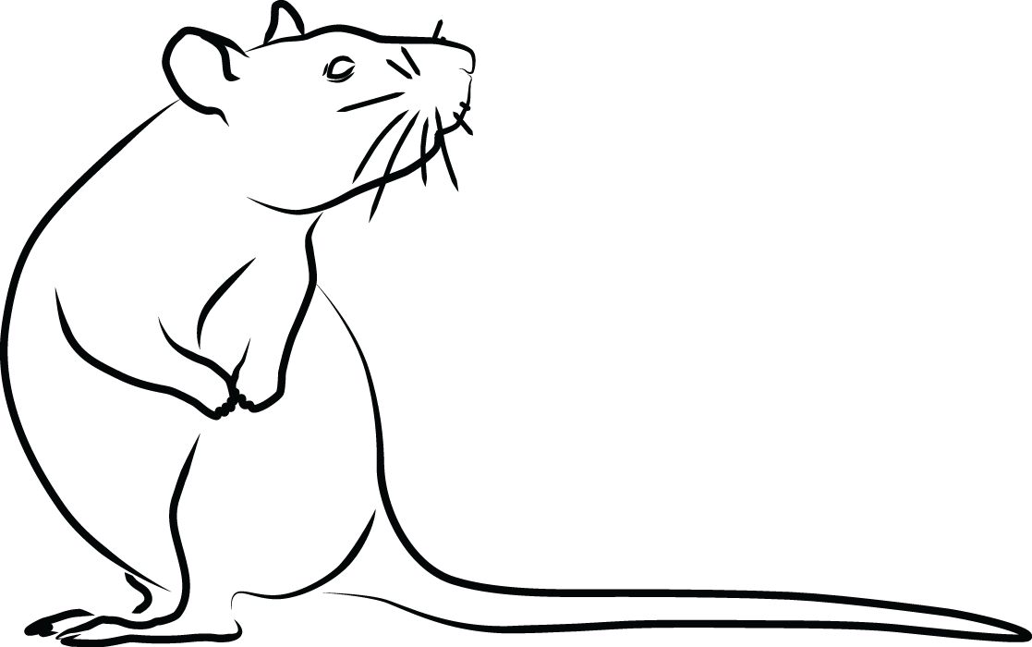
Průkaz původu potkana laboratorního
Jméno a chovatelská stanice: |  |  | jméno potkana a název CHS
Mateřská ZO chovatele: |  |  | název ZO (např. Specializovaná organizace potkanů)
Datum narození: |  |  | 01.01.2016 |  |  |  |  | Chovatel:
Pohlaví: |  |  | samec/samice |  |  |  |  | jméno a příjmení  kontaktní údaje  Číslo průkazu: 12345
Varieta: |  |  | typ těla/srsti
Barva srsti: |  |  | barva srsti
Barva očí: |  |  | barva očí |  |  |  |  | Majitel:
Kresba: |  |  | typ bílé kresby |  |  |  |  | jméno a příjmení  adresa  kontaktní údaje
Počet narozených mláďat: |  |  | xx
Počet odchovaných mláďat: |  |  | xx
Sourozenci: |  |  |  |  |  |  |  | Číslo průkazu: 12345
 | ZÁZNAMY CHOVATELE |  |  |  |  |  | REGISTRACE
 | Číslo zápisu vrhu: |  |  |  |  |  | Registrační číslo:
 | Standardnost: | standardní |  |  | nestandardní |  | Datum registrace:
 | Určen k chovu: | ano |  |  | ne |  | Registrační váha:
 | Datum vystavení PP: |  |  |  |  |  | Chovnost:
 | Poznámky: |  |  |  |  |  | Poznámky:
 | Podpis (a razítko) chovatele: |  |  |  |  |  | Podpis a razítko posuzovatele:

Vrh „písmenko“ chovatelské stanice: jméno CHS
zapsán do plemenné knihy ZO dne: |  |  |  | pod číslem: |  |  |  | zapsal:
OTEC | VARIETA |  |  | OTEC | VARIETA |  |  | OTEC | VARIETA |  |  | OTEC | JMÉNO
 |  |  |  |  |  |  |  |  | BARVA |  |  |  | VARIETA
 |  |  |  |  | ZBARVENÍ A KRESBA |  |  |  | DATUM |  |  |  | BARVA
 |  |  |  |  |  |  |  |  | RČ / CHOV. |  |  | MATKA | JMÉNO
 |  |  |  |  | DATUM NAROZENÍ |  |  |  | JMÉNO |  |  |  | VARIETA
 | ZBARVENÍ A KRESBA |  |  |  | REG. ČÍSLO / CHOVNOST |  |  |  | CHOV./MAJ. |  |  |  | BARVA
 |  |  |  |  | JMÉNO |  |  | MATKA | VARIETA |  |  | OTEC | JMÉNO
 |  |  |  |  |  |  |  |  | BARVA |  |  |  | VARIETA
 |  |  |  |  |  |  |  |  | DATUM |  |  |  | BARVA
 |  |  |  |  |  |  |  |  | RČ / CHOV. |  |  | MATKA | JMÉNO
 | DATUM NAROZENÍ | REGISTRAČNÍ ČÍSLO / CHOVNOST |  |  | CHOVATEL/MAJITEL |  |  |  | JMÉNO |  |  |  | VARIETA
 |  |  |  |  |  |  |  |  | CHOV./MAJ. |  |  |  | BARVA
 |  |  |  | MATKA | VARIETA |  |  | OTEC | VARIETA |  |  | OTEC | JMÉNO
 |  |  |  |  |  |  |  |  | BARVA |  |  |  | VARIETA
 | JMÉNO |  |  |  | ZBARVENÍ A KRESBA |  |  |  | DATUM |  |  |  | BARVA
 |  |  |  |  |  |  |  |  | RČ / CHOV. |  |  | MATKA | JMÉNO
 |  |  |  |  | DATUM NAROZENÍ |  |  |  | JMÉNO |  |  |  | VARIETA
 |  |  |  |  | REG. ČÍSLO / CHOVNOST |  |  |  | CHOV./MAJ. |  |  |  | BARVA
 |  |  |  |  | JMÉNO |  |  | MATKA | VARIETA |  |  | OTEC | JMÉNO
 | CHOVATEL/MAJITEL |  |  |  |  |  |  |  | BARVA |  |  |  | VARIETA
 |  |  |  |  |  |  |  |  | DATUM |  |  |  | BARVA
 |  |  |  |  |  |  |  |  | RČ / CHOV. |  |  | MATKA | JMÉNO
 |  |  |  |  | CHOVATEL/MAJITEL |  |  |  | JMÉNO |  |  |  | VARIETA
 |  |  |  |  |  |  |  |  | CHOV./MAJ. |  |  |  | BARVA
MATKA | VARIETA |  |  | OTEC | VARIETA |  |  | OTEC | VARIETA |  |  | OTEC | JMÉNO
 |  |  |  |  |  |  |  |  | BARVA |  |  |  | VARIETA
 |  |  |  |  | ZBARVENÍ A KRESBA |  |  |  | DATUM |  |  |  | BARVA
 |  |  |  |  |  |  |  |  | RČ / CHOV. |  |  | MATKA | JMÉNO
 |  |  |  |  | DATUM NAROZENÍ |  |  |  | JMÉNO |  |  |  | VARIETA
 | ZBARVENÍ A KRESBA |  |  |  | REG. ČÍSLO / CHOVNOST |  |  |  | CHOV./MAJ. |  |  |  | BARVA
 |  |  |  |  | JMÉNO |  |  | MATKA | VARIETA |  |  | OTEC | JMÉNO
 |  |  |  |  |  |  |  |  | BARVA |  |  |  | VARIETA
 |  |  |  |  |  |  |  |  | DATUM |  |  |  | BARVA
 |  |  |  |  |  |  |  |  | RČ / CHOV. |  |  | MATKA | JMÉNO
 | DATUM NAROZENÍ | REGISTRAČNÍ ČÍSLO / CHOVNOST |  |  | CHOVATEL/MAJITEL |  |  |  | JMÉNO |  |  |  | VARIETA
 |  |  |  |  |  |  |  |  | CHOV./MAJ. |  |  |  | BARVA
 |  |  |  | MATKA | VARIETA |  |  | OTEC | VARIETA |  |  | OTEC | JMÉNO
 |  |  |  |  |  |  |  |  | BARVA |  |  |  | VARIETA
 | JMÉNO |  |  |  | ZBARVENÍ A KRESBA |  |  |  | DATUM |  |  |  | BARVA
 |  |  |  |  |  |  |  |  | RČ / CHOV. |  |  | MATKA | JMÉNO
 |  |  |  |  | DATUM NAROZENÍ |  |  |  | JMÉNO |  |  |  | VARIETA
 |  |  |  |  | REG. ČÍSLO / CHOVNOST |  |  |  | CHOV./MAJ. |  |  |  | BARVA
 |  |  |  |  | JMÉNO |  |  | MATKA | VARIETA |  |  | OTEC | JMÉNO
 | CHOVATEL/MAJITEL |  |  |  |  |  |  |  | BARVA |  |  |  | VARIETA
 |  |  |  |  |  |  |  |  | DATUM |  |  |  | BARVA
 |  |  |  |  |  |  |  |  | RČ / CHOV. |  |  | MATKA | JMÉNO
 |  |  |  |  | CHOVATEL/MAJITEL |  |  |  | JMÉNO |  |  |  | VARIETA
 |  |  |  |  |  |  |  |  | CHOV./MAJ. |  |  |  | BARVA

